Sistemas gestores de

bases de datos

Adrián Jaramillo Rodríguez
Índice
- Manual de instalación de Oracle XE Express Edition
- Clasificar SGBDs según tipo licencia, y explicarla
- Búsqueda de információn sobre .elephantsql y preguntas
- Funciones más relevantes de los SGBDs
- Consola de Oracle
Parte 1: Realice un manual con los pasos de instalación de Oracle XE Express Edition.

1º Ejecutamos el instalador
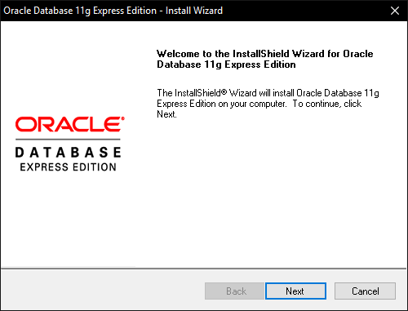
2º Aceptamos los términos de la licencia
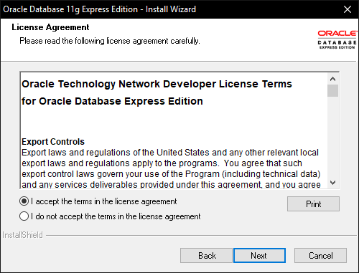

3º Elegimos versión a instalar, y ruta.
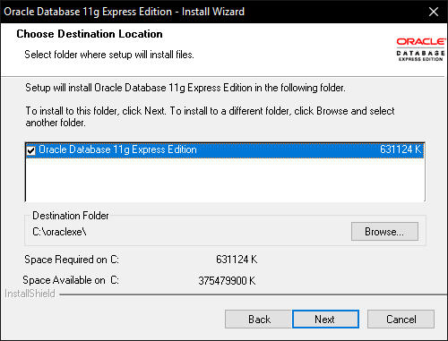
4º Escribimos una contraseña, que posteriormente se usará para logearnos con el usuario system (usuario con todos privilegios)
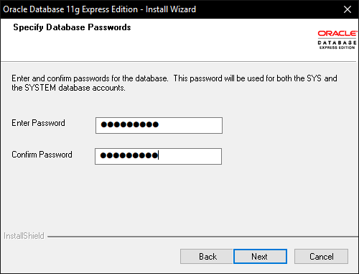

5º Se nos muestra un resumen sobre lo que vamos a instalar
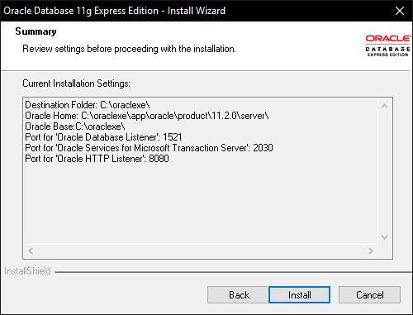
6º Esperamos a que termine la instalación
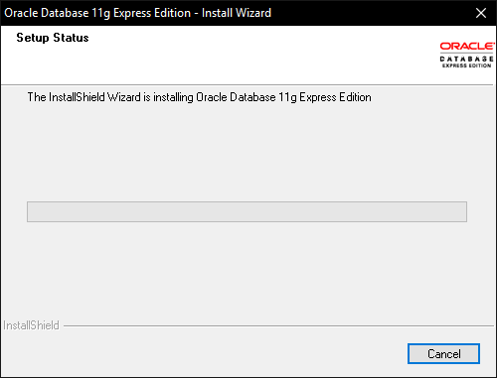
7º Clicamos en terminar, una vez finalizada la instalación
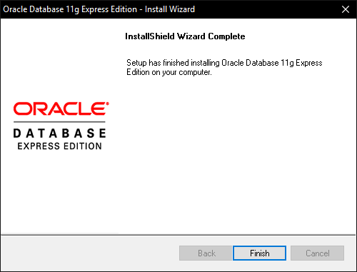
8º Una vez abierto el programa, se nos abrirá en el navegador la siguiente web (local), y clicaremos en "Application Express"
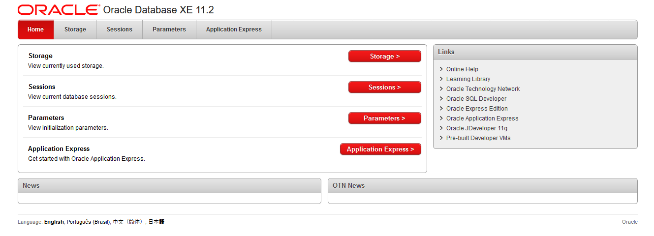

9º Una vez dentro, sólo hace falta logearnos con el usuario system, y la contraseña que hubiésemos escrito antes durante la instalación
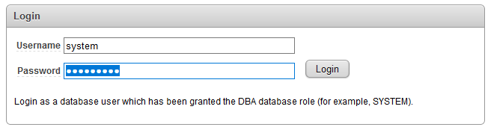
10º Tendríamos ésta parte abierta, y ya habríamos terminado
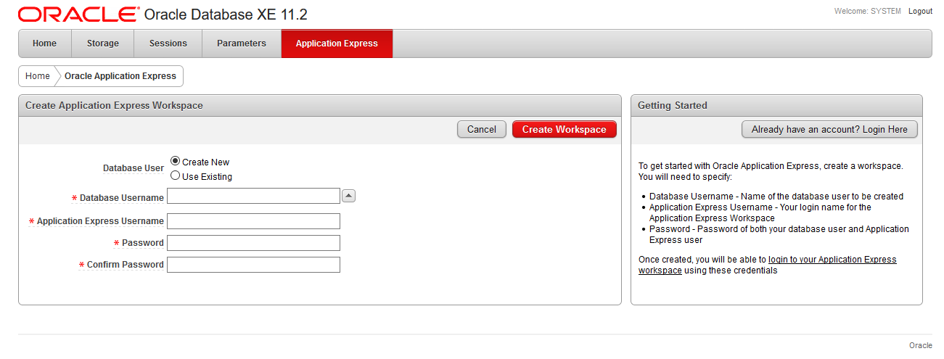
Parte 2: Para los siguientes gestores de bases de datos. Clasifíquelos según el tipo de licencia, y explíquelas.
- Oracle 11g XE
Tiene una licencia gratuita de completo uso, siempre y cuando usemos el programa para uso personal, de prueba, didáctico...etc.
- Oracle 11g R2 Enterprise
Tiene la misma licencia que acabo de explicar anteriormente
- MySQL Comunity Edition
Tiene licencia GPL, que permite a los usuarios ejecutar, compartir y modificar el software.
- Base (Libre Office)
Tiene una licencia Mozilla Public License v2.0, que básicamente es una licencia de libre de código abierto con matices.
- Access (Microsoft office)
Tiene licencia Trialware, que te permite usar el programa hasta que el tiempo expira.
- SQL lite
Tiene una licencia de Public Domain, y significa que el software es libre para utilizar por cualquier persona, y no existe un dueño del programa
- PostgreSQL
Tiene licencia PostgreSQL license, la cual es una licencia de uso gratuita, que te permite hacer lo que quieras con el software

Siguiendo con los anteriores gestores.
- ¿Cuál o cuáles utilizaría para una aplicación móvil?
SQL lite
- ¿Y para una aplicación web?
MySQL Comunity Edition
- ¿Y para una aplicación de gestión empresarial?
Oracle 11g R2 Enterprise
- ¿Y para uso doméstico?
Access
Parte 3. Busca información sobre .elephantsql y contesta a las siguientes preguntas:
- ¿Qué servicio novedoso piensas que ofrece?
El hecho de poder tener la base de datos en la nube, y administrarla también desde la misma.
- Enumera dos versiones, una de pago y otra gratuita indicando para cada una que nos ofrece.
.elephantsql tiene principalmente dos versiones:
Gratuita: servidor compartido de alto rendimiento, 20MB de datos y 5 conexciones concurrentes
Pago: servidor compartido de alto rendimiento, 2GB de datos y 20 conexciones concurrentes y soporte de un administrador de bases de datos
Parte 4. Indica las funciones más relevantes de los sistemas gestores de bases de datos.
Las 4 funciones más relevantes de los sistemas gestores de bases de datos son:
- Definición de los datos
- Manipulación de los datos
- Seguridad e integridad de los datos
- Recuperación y restauración de los datos
Parte 5. En clase se han explicado algunas de los elementos que componen un SGBD tales como los lenguajes por ejemplo, pero existen muchos más como por ejemplo la consola de comando o las herramientas de administración.
- Indica que función la consola.
Acceder a la base de datos, hacer consultas, insertar y actualizar datos, etc. En general, ejecuta procedimientos SQL, etc.
- ¿Cuál es la consola de Oracle?
La podemos identificar buscando lo siguiente: "run SQL Command Line"
- Realiza capturas de pantallas de la consola de comandos, herramientasde administración y generador de aplicaciones.
